Actividades para la sesión 1
Quién es quién: Relaciona cada imagen con su concepto.
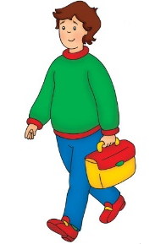

EL PADRE


LA MADRE

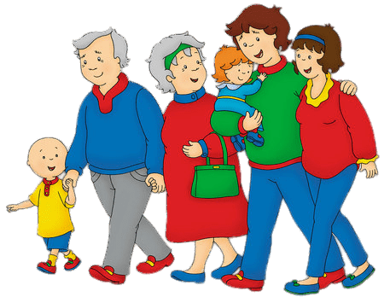
LA HERMANA

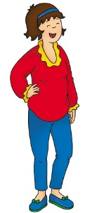
LA FAMILIA

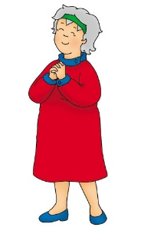
EL ABUELO
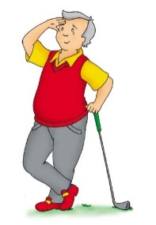

LA ABUELA

EL HIJO
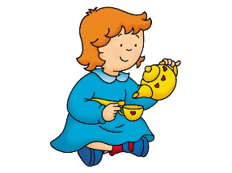

Árbol genealógico de tu familia: Este es tu árbol genealógico. Complétalo y dibuja a tus familiares.
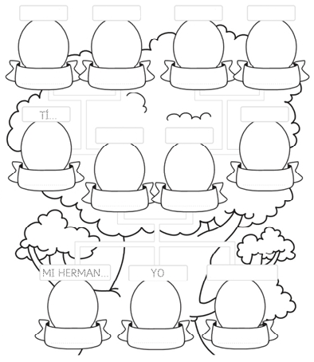

Mi familia: habla de tu familia en clase.
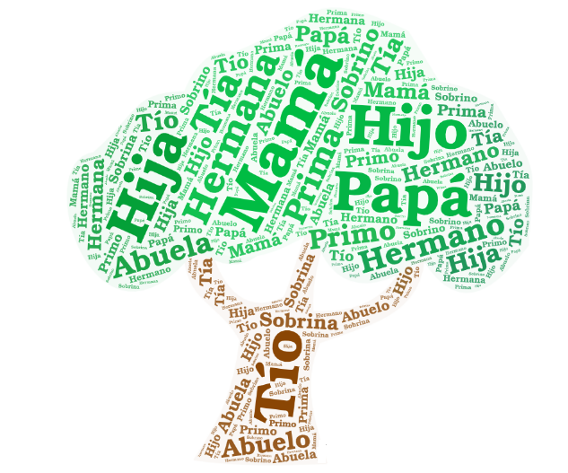
Nube de palabras: en pareja, formamos una nube de palabras como esta:

Para ello, accede al siguiente enlace: https://wordart.com/create

Relaciona a tu familia: completa.
- Mi padre es el hijo de mi ______________ y ________________
- La mujer de mi padre es mi _________________________
- Mi tío es el hermano de mi ____________________
- Mi hermana es _______________ de mi padre y de mi ________________
- Mis _________________ son _____________________ de ______ tíos
- Yo soy ______________________ de mis tíos
- Tu padre y mi madre son __________________________
- Mi tía no tiene ______________________
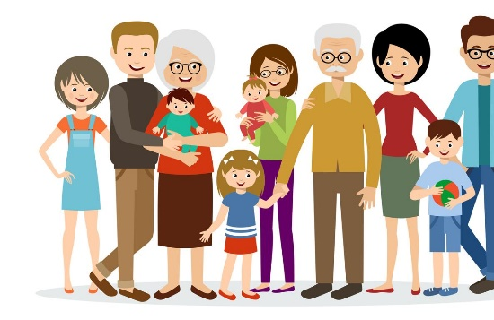

Actividades para la sesión 2
Describir aspectos físicos: Colorea de color rojo las casillas que correspondan al hombre y de color azul las casillas que corresponda a la mujer.




guapo
guapa
feo
fea
gordo
Es
gorda

delgada
delgado
hombre
mujer

alto
alta
bajo
baja

Escribe la frase:

________________________________________________________________________________________________________________

________________________________________________________________________________________________________________

Imaginación y creatividad: Dibuja según las descripciones.
“Mis hermanos tienen el pelo rubio y los ojos azules”

“Tu padre es alto, moreno y tiene barba”

“Mi madre es gorda, con gafas y rubia”

“Tus tíos son bajos con el pelo blanco”

Sopa de letras: encuentra las características físicas.
C | D | E | L | G | A | D | O | K | O
H | G | M | I | K | I | J | B | D | P
A | I | O | H | G | A | E | R | P | E
N | B | R | U | B | I | O | A | I | Q
F | G | E | W | C | G | L | A | F | U
E | R | N | S | O | R | A | L | C | E
A | A | O | M | N | A | Y | T | L | Ñ
J | N | O | S | C | U | R | O | S | O
D | D | Ñ | X | D | G | L | E | R | K
V | E | S | G | U | A | P | A | Z | X

Escribe las palabras encontradas:
1.___________________ 2. ___________________
3. ___________________ 4. ___________________
5. ___________________ 6. ___________________
7. ___________________ 8. ___________________
9. ___________________ 10. ___________________
11.___________________ 12. ___________________
13. ___________________14. ___________________

Describe a tu familia: escribe cómo son tus padres y abuelos, y cuéntaselo a tus compañeros de clase.
________________________________________________________________________________________________________________________________________________________________________________________________________________________________________________________________________________________________________________________________________________________________________________________________________________________________________________________________________________________________________________________________________________________________________________

Actividades para la sesión 3
Juego “quién es quién”: en parejas vamos a jugar al juego quién es quién.
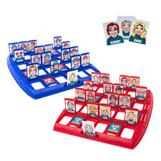
- Cada jugador elige una bandeja y una carta (la carta que tiene que adivinar tu compañero)
- Os hacéis preguntas como: ¿Es hombre? Si la respuesta es afirmativo, el compañero debe bajar todas las casillas mujeres, si es negativa, todas las casillas de hombres.
- Seguiréis preguntando hasta adivinar quién es

Quién eres: todos juntos tenemos que adivinar quién es el personaje que nos ha tocado.
- Cada uno cogemos una carta sin mirar quién es nuestro personaje
- Nos la ponemos en la frente para que todos la vea
- Tendremos que preguntar sobre nuestro aspecto, hasta adivinar quién es
Juego de las parejas: en grupo de cuatro, jugamos al juego de las parejas.
- Poner en la mesa todas las cartas al revés
- Tienes que levantar dos cartas y si son iguales te las quedas
- Quien tenga más cartas gana

